Садовый центр GreenHippo

Памятка по посадке саженцев плодовых деревьев

1. Перед посадкой, саженец с оголённой корневой системой нужно погрузить в воду хотя бы на 30мин.
2. Расстояния между плодовыми деревьями 1,5 - 3,0 м.
3. Посадочная яма должна быть размером не менее 50*50 см.
4. На дно ямы кладётся перегной слоем 5-10см, затем присыпаем 5-10 см верхнего слоя почвы.
При посадке корни не загибать!!!
5. Опуская в яму саженец, контролируйте, чтобы корневая шейка дерева не заглублялась. Место прививки должно
быть выше уровня земли на 3-5 см.
6. Послойно засыпаем землю, трамбуем тщательно ногами, больше возле краёв посадочной ямы.
7. Вокруг дерева оставить посадочную лунку для полива и накопления воды.
8. Налить в лунку 1 ведро воды на каждое дерево.
9. Первый месяц проверять посадку: выравнивать при необходимости дерево и проверить уровень почвы.
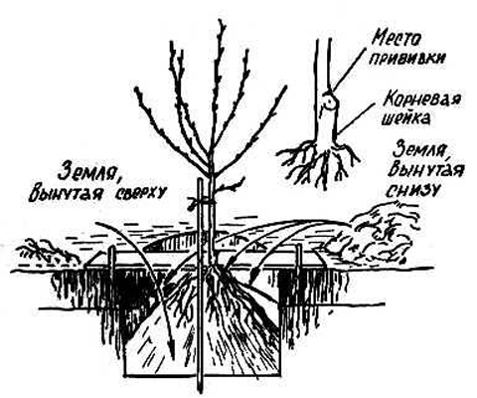
Наш сайт: www.greenhippo.by Телефоны: +375-29-384-60-90 +375-33-384-60-90

